Natuurbeleving en Milieubewustzijn bij jongeren

**De rol van het vak Biologie**

Hogeschool Utrecht

Mark Koren

15 september 2022

Connie Klukkert- den Ouden

1. Ervaring in het onderwijs.

Sinds 1994 ben ik werkzaam in het onderwijs als docente Biologie. In die tijd heb ik op 3 scholen gewerkt in de niveau's LWOO, VMBO kader en in VMBO tl en onderbouw HAVO.

De laatste 12 jaar alleen in het VMBO tl en HAVO onderbouw.

Biologie gaat over het leven waar iedereen zich in bevindt en zijn of haar rol in heeft. Het leuke van het vak Biologie is, wat bij andere vakken soms moeilijker is, dat je met veel onderwerpen praktisch bezig kunt zijn.

Ik vind dat ook een belangrijk onderdeel van de lessen, zoveel mogelijk de leerlingen praktisch, aanschouwend, actief bezig laten zijn met de leerstof.

Buiten het vak vind ik het belangrijk om oog te hebben voor leerling. De school vat het samen in 4 woorden: " warm, kleinschalig, degelijk en korte lijnen" (Teylingen college locatie Duinzigt, z.d.). De warmte naar een leerling zodat hij kan zijn wie hij is, de kleinschaligheid werkt mee aan het gezien worden van een leerling, degelijkheid werkt mee aan de veiligheid en korte lijnen maken het makkelijk om gelijk zaken bij te schaven of aan te pakken waar nodig. Dit pedagogische klimaat levert een bijdrage om te kunnen leren, zoals het SLO formuleert: "Een veilig pedagogisch klimaat is een voorwaarde om goed te kunnen leren" (pedagogisch klimaat, 2021[l](http://www.slo.nl)).

Helaas ervaar ik, en met met mij meerdere Biologiedocenten, een tijdsdruk door de grote hoeveelheid stof. Dit komt naar voren in het Nationale onderzoek Biologieonderwijs gehouden door ThiemeMeulenhoff (van Maanen (2021).

Het is moeilijk tijd vrij te maken voor bewustwording van de rol van de leerling zelf in de huidige milieuproblematiek, zoals bijvoorbeeld het stikstofbeleid, opwarming van de aarde. Maar juist de jongeren van nu krijgen steeds meer te maken met milieuproblematiek, dus meer bewustwording is daarin zeer belangrijk.

Natuurbeleving is niet alleen belangrijk om de milieuproblematiek, de achteruitgang van de aarde tegen te gaan, maar ook omdat natuurbeleving invloed heeft op het welbevinden van jongeren.

Zie figuur 1 voor de samenhang.

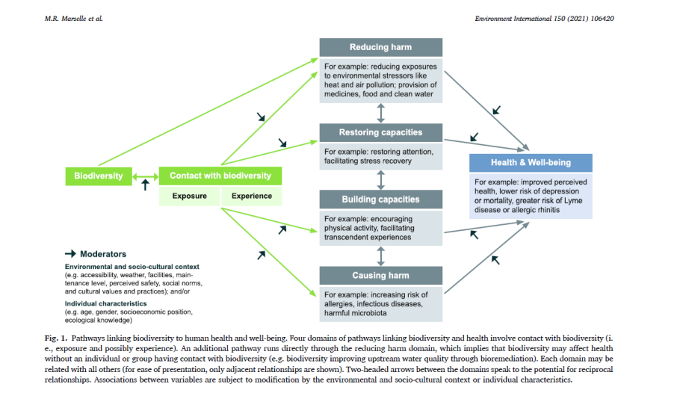

*Figuur 1.* Natuurbeleving jongeren met betrekking tot welbevinden en betrokkenheid. Verkregen van (Marselle, 2019) Helmholtz Centre for Environmental Research; German Centre for Integrative Biodiversity Research; University of Surrey.

In het “Wetenschappelijk rapport Natuur Betrokkenheid bij Jongeren in het Secundair Onderwijs” ( Heyman, Jansen, Sass, Boeve- de Pauw, Keune, Michels, Van Petegem, 2021). ) lezen we dat de rol van het onderwijs daarin groot is. In de kindertijd worden ervaringen in natuurlijke omgevingen nog als erg belangrijk beleefd en leggen de basis voor een milieuvriendelijke houding, (Clayton et al., 2019).

Maar helaas is de natuur betrokkenheid onder adolescenten erg laag (Krettenauer et al., 2020) en wordt de doelgroep in het secundair onderwijs slecht bereikt. Daarover wordt in Nederland, Europa en wereldwijd nu nagedacht en gewerkt aan nieuwe curriculums voor Biologie.

2. De toekomst van het vak Biologie.

Het huidige curriculum in Nederland is gemaakt in 2006. Er wordt sinds 2021 gewerkt aan vernieuwing van de curriculums voor natuurwetenschappelijke vakken. Daarbij wordt beter gekeken naar de rol van deze vakken in de maatschappij. De volgende 5 onderwerpen worden aangepakt en komen van de startnotitie natuurwetenschappelijke vakken.

1. (Wetenschappelijk) burgerschap: leer de leerlingen op waarde schatten welke informatie goed onderbouwd is. Dit gaat ze helpen in keuzes die ze moeten maken in het leven, denk aan vaccineren, voeding, klimaatverandering.

2. Digitale geletterdheid: leer de leerlingen zoeken naar informatiebronnen en beoordelen van die informatie.

3. Techniek en technologie: Techniek en technologie spelen een belangrijke rol in onze samenleving waar we de leerlingen goed op moeten voorbereiden. Hier wordt wel een onderscheidt gemaakt tussen VMBO en HAVO/VWO, bij die laatste kan dit onderdeel beter worden ondergebracht bij de vakken NLT en O&O.

4. Diversiteit en kansengelijkheid: De niet westerse leerlingen blijven achter in het natuur en techniek onderwijs. Er moet meer aandacht komen voor contexten en rolmodellen om de etnische ongelijkheid te veranderen. Binnen het VMBO blijven ook meisjes nog achter op jongens binnen de techniek.

5. Interactie en afstemming tussen disciplines: De leerlingen een gemeenschappelijke taal en vaardigheden aanbieden voor de vakken Natuurkunde, Scheikunde en Biologie. Buiten deze 3 vakken is het belangrijk om Wiskunde erbij te betrekken. (Sijbers en Woldhuis, 2021)

Dit zijn nog startnotitie punten maar lijken wel ruimte te geven voor bewustwording van de leerling in de huidige maatschappij. Het vak Biologie is belangrijk voor de grote vraagstukken waar we nu voor staan in de wereld: Obese, dure gezondheidszorg, klimaatverandering, droogte, hongersnoden. Het is belangrijk om de leerlingen daar van jongs af aan over te laten nadenken.

Daarbij zien we dat gestimuleerd gaat worden om meer vakoverstijgend te gaan werken, de vakken Natuurkunde, Scheikunde, Wiskunde en Biologie hebben veel samenhang, kunnen samen meer betekenen in de natuur bewustwording. Uit eigen ervaring weet ik dat de samenwerking vooral moeizaam is door gebrek aan tijd. Elke vakdocent is druk bezig met het afkrijgen van het eigen vakcurriculum.

3. Het vak Biologie binnen Europa.

In het verdrag van Maastricht, 1992, werd het onderwijs door de Europese Unie erkend als bevoegdheid. Maar ze spelen alleen een ondersteunende rol, de lidstaten zelf bepalen het onderwijsbeleid in hun land (Iskra, 2022).

“In dit verdrag is bepaald dat “de Gemeenschap [bijdraagt] tot de ontwikkeling van onderwijs van hoog gehalte door samenwerking tussen de lidstaten aan te moedigen en zo nodig door hun activiteiten te ondersteunen en aan te vullen, met volledige eerbiediging van de verantwoordelijkheid van de lidstaten voor de inhoud van het onderwijs en de opzet van het onderwijsstelsel en van hun culturele en taalkundige verscheidenheid” (Iskra, 2022).

Wel wordt samenwerking gestimuleerd. Daarbij richt het europees parlement zich vooral op kansenongelijkheid, werkgelegenheid en digitale vaardigheden. Er wordt extra geld uitgetrokken voor het samenwerkingsplatform Erasmus+. In dit programma komen de voornoemde doelstellingen terug. We zien het vak Biologie hier niet specifiek in terugkomen.

Voor het vak Biologie is er sinds 1975 het European Communities Biologists Association (E.C.B.A.). Hierin zijn de Biologie instituten van de europese landen, zoals het Nederlands Instituut voor Biologie (NIBI), in vertegenwoordigt. Dit orgaan houdt de ontwikkelingen bij binnen het vak Biologie en presenteert het in het gratis blad Science in school. Je vindt daarin niet alleen de ontwikkeling maar ook kant en klare lessen over verschillende onderwerpen.

Ook hebben ze een advies curriculum geschreven voor de europese landen als handleiding voor het ontwikkelen van hun nationale curriculum, (Grimme, Koopman, Martens, Rij, 1993)

Daarin is het aantal uren wat per land aan Natuuronderwijs wordt besteedt uitgezet in een tabel (blz. 18) en zien we dat Nederland gemiddeld aantal uren Natuuronderwijs geeft ten opzichte van andere europese landen (Grimme, Koopman, Martens, Rij, 1993)

Toch wordt geconstateerd dat biologieonderwijs te laag op de kaart staat in Europa en dat het niet meevalt om dat alleen met leraren te versterken. Leraren in het hoger onderwijs en universiteiten merken dat de kennis van bètavakken ook te weinig is om het Biologie onderwijs goed te kunnen geven, dat moet eerst worden bijgespijkerd. Politici zijn vatbaarder voor ideeën als er organisaties uit het bedrijfsleven een lans breken voor het belang van moderne biologie (Europa te gast, 2010)

Organisaties als Society of Biology en het NIBI die zich naast onderwijs ook bezighouden met het bedrijfsleven, de samenleving en de wetenschap, lijken meer gehoor te krijgen.

Persoonlijk vind ik het vreemd, gezien de huidige problematieken in ons land en de wereld, dat het nog zo laag op de nationale en europese kaart staat bij politici. De grootste problemen zijn te vinden in natuurwetenschappelijk veld. Je zou verwachten dat de politiek bewustwording en kennis wil bevorderen vanuit de jeugd.

4. Het vak Biologie wereldwijd.

Als we buiten europa kijken zien we dat in Taiwan is geprobeerd de natuur betrokkenheid via het onderwijs te vergroten maar dat de interesse van oudere jeugd nooit meer terugkomt op het niveau van de jeugd in het basisonderwijs. Daar zijn kinderen nog wel geïnteresseerd en betrokken bij de natuur, dit daalt enorm in de leeftijd van 12 tot 18 jaar, krabbelt daarna iets op maar maar niet meer tot het oude niveau (Olsson, Gericke, Boeve-de Pauw, Berglund, Chang, 2018).

5. Conclusie.

We zien dat er bewustwording nodig is bij onze doelgroep, leerlingen van 12 tot 18 jaar, maar dat er weinig ruimte voor wordt gemaakt in de kerndoelen. Deze zijn zo uitgebreid dat er weinig tijd is om onze leerlingen te laten nadenken over hun eigen rol in hun eigen omgeving. Er wordt door vakvernieuwing commissies gewerkt aan nieuwe curriculums, dat is mooi en hoopvol, als docent in de praktijk hoop ik wel dat er ook voldoende tijd en ruimte wordt vrijgemaakt om hiermee aan de slag te gaan en dat het niet bij de bestaande eisen wordt geplaatst.

Literatuur

K. Th. Boersma (2004) *Sleutelbegrippen en handelingspraktijken in biologieonderwijs van 4 tot 18,* Centrum voor Bètadidactiek, Universiteit Utrecht.

<https://elbd.sites.uu.nl/wp-content/uploads/sites/108/2017/04/1600_11_ord20041.versie2a.doc>

Erasmus+ project, European commission.Geraadpleegd op 16 september 2022, van

<https://erasmus-plus.ec.europa.eu/nl>

Europa te gast bij NIBI (2010, 19 mei). *Bionieuws, jaargang 20,* p 19.

<https://www.nibi.nl/uploads/nibi/files/557e98687ca17993f537502353c8109e1f25b839.pdf>

H. Grimme C.R.M. Koopman MJ.M. Martens V. v. Rij (1993) *REVISED BIOLOGY CURRICULA AT UNIVERSITIES IN EUROPE,* (ECBA Publication No. 11) European Communities Biologists Association.

<https://ecba.eu/wp-content/uploads/Booklet-No11-Revised_Biology_Curricula_at_Universities_in_Europe.pdf>

Heyman, S.; Jansen, T.; Sass, W.; Boeve- de Pauw, J.; Keune, H.; Michels, N; Van Petegem, P.(2021). Natuur Betrokkenheid bij Jongeren in het Secundair Onderwijs: literatuurstudie en casestudie. Wetenschappelijk rapport. Antwerpen: Universiteit Antwerpen

K.A.Iskra (2022). *Onderwijs en beroepsopleiding*. Verkregen van Europees Parlement van <https://www.europa.eu/factsheets/nl/sheet/139/onderwijs-en-beroepsopleiding>

G. van Maanen (2021). Biologiedocenten willen meer. *Bionieuws, 2021* (06). <https://www.thiememeulenhoff.nl/voortgezet-onderwijs/biologie/onderzoek>M. Marselle (2021, 16 maart) Helmholtz Centre for Environmental Research; German Centre for Integrative Biodiversity Research; University of Surrey <https://www.dr-forest.eu/health-from-forests/four-ways-biodiversity-influences-our-health/>

D. Olsson, N. Gericke, J. Boeve-de Pauw, T. Berglund, T. Chang, 2018. *Green schools in Taiwan – Effects on student sustainability consciousness,* (54).

Elsevier

<https://elbd.sites.uu.nl/wp-content/uploads/sites/108/2017/04/1600_11_ord20041.versie2a.doc>

Pedagogisch klimaat (2021,14 oktober) [handreiking].

<https://www.slo.nl/thema/meer/handreiking/handreiking/pedagogisch-klimaat/>

J. Sijbers, E. Woldhuis (2021) Startnotitie natuurwetenschappelijke vakken Bovenbouw voortgezet onderwijs.

SLO

<https://www.actualisatienwv.nl/uploads/assets/updates/startnotitie-natuurwetenschappelijke-vakken-3.pdf>

# Teylingen college locatie Duinzigt (z.d.) Geraadpleegd op 16 september 2022 van Scholen op de kaart. <https://scholenopdekaart.nl/middelbare-scholen/oegstgeest/2943/teylingen-college-locatie-duinzigt/>